第八章_肽展公式推导与元基编码进化计算以及它的应用发现.

initon定义，肽元基单位如AOPM VECS IDUQ TXH DD（**F 元基不在此章出现**）

**TVM定义, 离散语义肽虚拟机**

**PDW定义, 离散语义肽元基词汇**

**PDC定义, 离散语义肽元基编码**

**PDN定义, 离散语义肽元基结构**

**PDE定义, 离散语义肽展公式变换**

**PDS定义，离散语义肽展逐级丝化变换**

1 DETA INITONS classify/德塔元基分类。refer page 674

2 DETA INITONS PDN words root/德塔元基分类词根。refer page 676

2.1 元基染色体观测。refer page 676

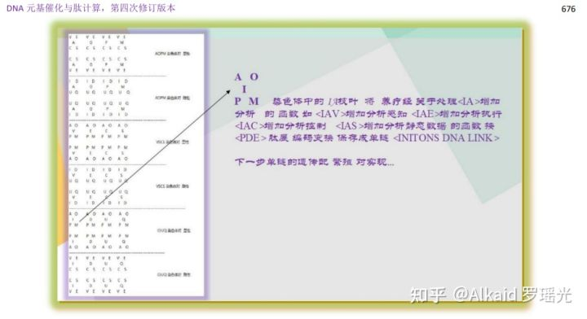

3 DETA INITONS PDN words/德塔元基分类词典。refer page 677

3.1 元基染色体分类的编码根。refer page 677

4 DETA TVM/德塔词典肽翻译虚拟机。refer page 678

4.1 元基染色体的分层级表达。refer page 678

5 DETA TVM applications/德塔肽翻译虚拟机应用技术。refer page 679

6 DETA TVM PDC/虚拟机应用优化。refer page 680

6.1 元基文本加密方式观测。refer page 680

7 DETA TVM PDE/德塔肽翻译推导。refer page 681

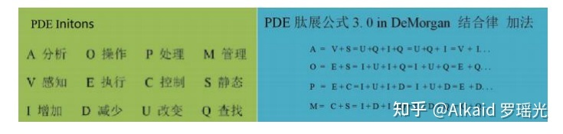

7.1 元基进行离散数学推导观测（狄摩根定理）。refer page 681

7.2 ACGTU解码。refer page 682

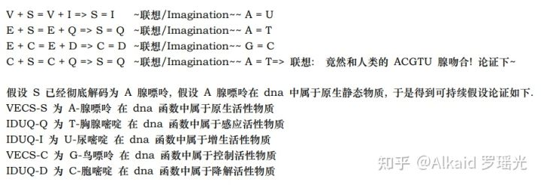

8 DETA TVM PDC functions/德塔肽推导函数化。refer page 683

8.1 三元PDC进行意识词汇的设计。refer page 683

9 DETA TVM PDC function optimization and PDE/德塔肽推导函数逻辑优化。refer page 683

9.1 肽展公式推导集 。refer page 685

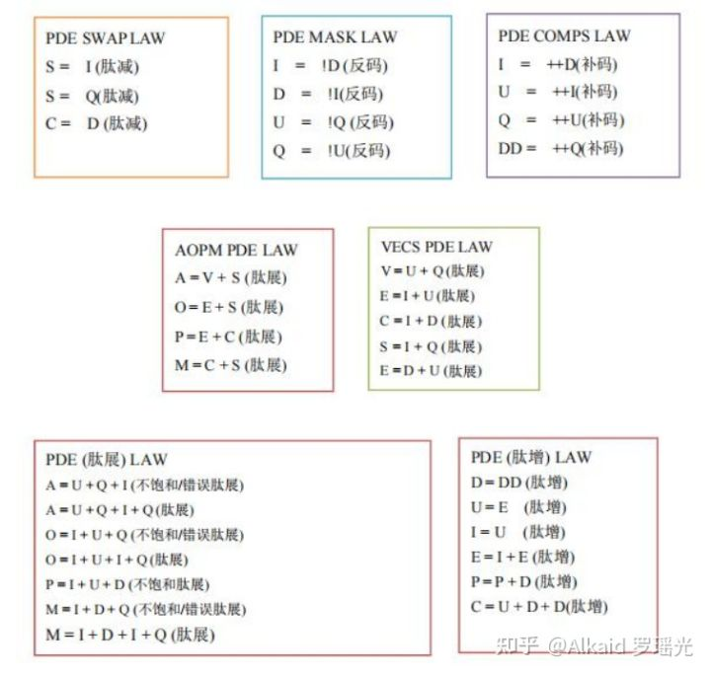肽展公式PDE

10 DETA TVM PDE Logic/德塔肽推导函数逻辑优化成肽展公式化。refer page 686

11 DETA TVM PDE and its application/德塔肽展公式应用论证技术。refer page 687



12 TVM humanoid life Research/应用在类人生命进化中。refer page 687

13 Eternal Research/应用在类人生命永生探索领域。refer page 691

**章节的著作权文件列表：**

1.罗瑶光. 《德塔自然语言图灵系统 V10.6.1》. 中华人民共和国国家版权局，软著登字第3951366号. 2019.

2.罗瑶光. 《Java数据分析算法引擎系统 V1.0.0》. 中华人民共和国国家版权局，软著登字第4584594号. 2014.

3.罗瑶光. 《德塔ETL人工智能可视化数据流分析引擎系统 V1.0.2》. 中华人民共和国国家版权局， 软著登字第4240558号. 2019.

4.罗瑶光. 《德塔 Socket流可编程数据库语言引擎系统 V1.0.0》. 中华人民共和国国家版权局，软著登字第4317518号. 2019.

5.罗瑶光. 《德塔数据结构变量快速转换 V1.0》. 中华人民共和国国家版权局，软著登字第4607950号. 2019.

6.罗瑶光. 《数据预测引擎系统 V1.0.0》. 中华人民共和国国家版权局，软著登字第5447819号. 2020.

7.罗瑶光，罗荣武. 《类人DNA与 神经元基于催化算子映射编码方式 V_1.2.2》. 中华人民共和国国家版权局，国作登字-2021-A-00097017. 2021.

8.罗瑶光. 《肽展公式推导与元基编码进化计算以及它的应用发现》. 中华人民共和国国家版权局，国作登字-2021-A-00042587. 2021.

**文件资源**

1 jar： [https://github.com/yaoguangluo/ChromosomeDNA/blob/main/BloomChromosome_V19001_20220108.jar](https://link.zhihu.com/?target=https%3A//github.com/yaoguangluo/ChromosomeDNA/blob/main/BloomChromosome_V19001_20220108.jar)

2 book 《DNA元基催化与肽计算 第四修订版 V00919》上下册

[https://github.com/yaoguangluo/ChromosomeDNA/tree/main/元基催化与肽计算第四修订版本整理](https://link.zhihu.com/?target=https%3A//github.com/yaoguangluo/ChromosomeDNA/tree/main/%25E5%2585%2583%25E5%259F%25BA%25E5%2582%25AC%25E5%258C%2596%25E4%25B8%258E%25E8%2582%25BD%25E8%25AE%25A1%25E7%25AE%2597%25E7%25AC%25AC%25E5%259B%259B%25E4%25BF%25AE%25E8%25AE%25A2%25E7%2589%2588%25E6%259C%25AC%25E6%2595%25B4%25E7%2590%2586)

3 函数在git的存储地址：demos

Github：[https://github.com/yaoguangluo/ChromosomeDNA/](https://link.zhihu.com/?target=https%3A//github.com/yaoguangluo/ChromosomeDNA/)

Coding：[公开仓库](https://link.zhihu.com/?target=https%3A//yaoguangluo.coding.net/public/YangLiaoJingHuaRuiJi/YangliaojingHuaruiji/)

Bitbucket：[Bitbucket](https://link.zhihu.com/?target=https%3A//bitbucket.org/luoyaoguang/yangliaojing/)

Gitee：[浏阳德塔软件开发有限公司GPL2.0开源大数据项目 (DetaChina) - Gitee.com](https://link.zhihu.com/?target=https%3A//gitee.com/DetaChina/)